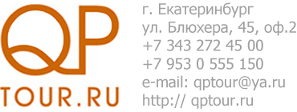Программа Базовый курс
Наименование процедур | 10 дней | 14 дней | 21 день | Примечание
Медикаментозная терапия при экстренных состояниях |  |  |  | экстренная помощь
Минеральная вода | 10 | 14 | 21 | по 150 мл в день
Прием педиатра первичный | 1 | 1 | 1
Прием педиатра повторный |  | 1 | 2
Прием- консультация зубного врача | 1 | 1 | 1
Водолечение (ванны, души) | 4 | 6 | 10 | через день
Аэроионотерапия | 8 | 10 | 10
Аппаратная физиотерапия (УФО, УВЧ, электрофорез, дарсонваль, биоптрон) | 8 | 12 | 22 | не более 2 видов определяет врач
Механический массаж стоп | 8 | 10 | 10
Галотерапия или "Галонеб" | 5 | 10 | 10
Л Ф К (групповые занятия) | 8 | 10 | 10
Многослойное одеяло |  |  | 14

